ЛГП-81 |  | Песочница "Атом"
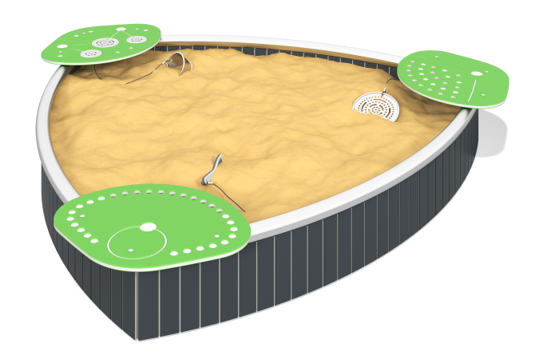

Размеры, мм: | 2050x2200x300 | Вес, кг: | 96
Характеристики материалов
Материалы: металл, пластик HDPE, порошковая краска.
Комплектация: Рамы песочницы – 3 шт.; борта из HDPE – 3 шт.; Столики из HDPE – 3 шт.; Закладная с совком на тросике – 1 шт.; Закладная с ведерком на тросике – 1 шт.; Закладная с ситом на тросике – 1 шт.
Каркас песочницы выполнен из металлического профиля сечением 20х20х1,5 мм.
Борта и столики-сидушки выполнены из трехслойного листового полиэтилена низкого давления ПНД толщиной 15 мм. Рисунки выполнены фрезерованием.
Верхний край бортов, по периметру, закрыт трубкой из нержавеющей стали диаметром 57 мм.
На одном столике расположены три «сита» и тросиком прикреплен совок.
У двух других столиков на тросиках закреплены сито и ведерко.
Ведерко выполнено из мягкого полимерного материала, который деформируется, но сам восстанавливает свою форму после прекращения механического воздействия.
Тросики, толщиной 2 мм, имеют длину по 1000 мм и защищены оплеткой из ПВХ.
Сито выполнено из нержавеющей стали толщиной 3 мм. Совок выполнен и пластика HDPE.
Все элементы выполненные из метала окрашены порошковой полиэфирной краской. Весь резьбовой крепеж оцинкован.

